UTOPIALES 2025 – JEU CONCOURS – CONCOURS DE NOUVELLES – ANNEXE 1

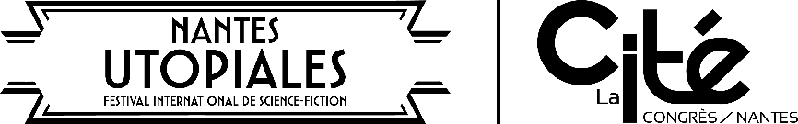

CONCOURS DE NOUVELLES – FESTIVAL UTOPIALES 2025

AUTORISATION DU REPRÉSENTANT LÉGAL DE PARTICIPATION
ET DE DROIT À L’IMAGE DU MINEUR PARTICIPANT

Je soussigné(e) :
Nom et Prénom du responsable légal :
Demeurant au :
Téléphone :
Adresse e-mail :
Agissant en qualité de :

Nom et Prénom du mineur participant :
Né(e) le :
À :

Si participation collective, nom de plume du groupe :
Catégorie (primaire, collège ou lycée) :
Classe et établissement scolaire :
Numéro du sujet choisi :
Titre de la nouvelle :

Autorise expressément mon enfant mineur à participer au jeu-concours de nouvelles dans le cadre du festival Utopiales 2025 et accepte le règlement disponible sur le site : www.utopiales.org et notamment le traitement de ses données personnelles.

Autorise expressément la SPL La Cité le Centre des Congrès de Nantes à exploiter, dans un objectif de valorisation du concours de nouvelles des Utopiales, Festival International de Science-fiction pour l’année 2025 et les années suivantes, la (les) photographie(s) et vidéo(s) représentant mon enfant s’il est lauréat du concours de nouvelles.

Fait à , le / /2025
Signature

